Nama : Azahra Dwi Putri Latifah
NRP : 152024159
Kelas : BB
- Code :
import random

# List server yang tersedia
servers = ['Server_Pusat_A', 'Server_Pusat_B', 'Server_Pusat_C']

# Simulasi beban kerja (misal: ukuran request dalam MB atau waktu proses dalam ms)
# Data ini diibaratkan trafik yang masuk ke sistem
incoming_requests = [15, 42, 28, 10, 55, 30, 18, 45]

def dynamic_load_balancing():
print(f"=== SIMULASI DYNAMIC DISTRIBUTION (NRP: 159) ===")

# Inisialisasi beban awal semua server adalah 0
server_status = {s: 0 for s in servers}

print("Mulai mendistribusikan beban secara dinamis...\n")

for i, load in enumerate(incoming_requests):
# LOGIKA DINAMIS: Mencari server dengan total beban terendah saat ini
selected_server = min(server_status, key=server_status.get)

# Update beban server yang dipilih
server_status[selected_server] += load

print(f"Request ke-{i+1} (Beban: {load}) dialokasikan ke -> {selected_server}")
print(f"Status Beban Saat Ini: {server_status}\n")

# Menentukan Expected Optimal Time
# Optimal time tercapai ketika server yang paling sibuk menyelesaikan tugasnya
optimal_time = max(server_status.values())

print("-" * 45)
print(f"HASIL AKHIR DISTRIBUSI: {server_status}")
print(f"STATUS: Expected Optimal Time tercapai pada {optimal_time}ms.")
print("-" * 45)

if __name__ == "__main__":
dynamic_load_balancing()

- Screenshoot output
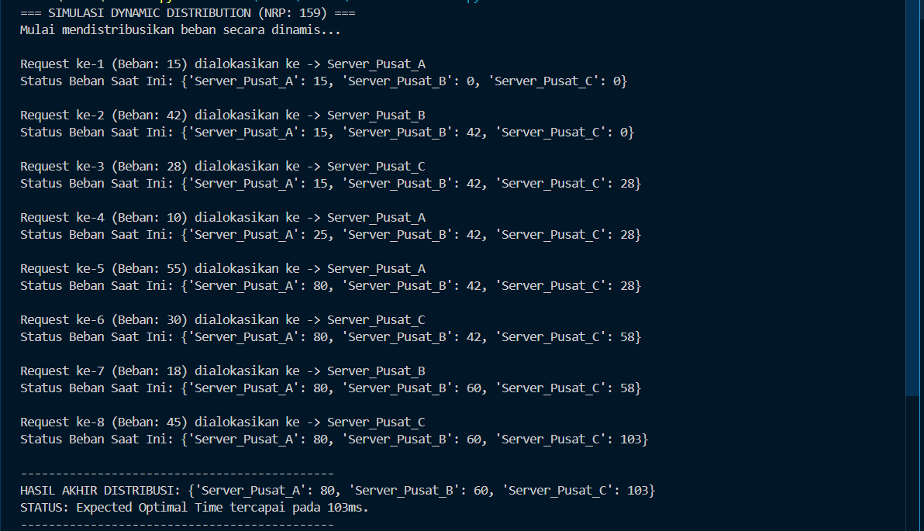

- Penjelasan
Di simulasi ini saya menjalankan Dynamic Distribution dengan metode Least Load First, yaitu setiap permintaan baru langsung didistribusikan ke server yang paling sedikit bebannya saat itu.Dari log dapat kita lihat bahwa beban awal di Server Pusat A, B, dan C masih nol. Permintaan pertama dengan beban 15 diterima Server A. Permintaan kedua dengan beban 42 diterima Server B karena bebannya juga masih nol. Permintaan ketiga dengan beban 28 diterima Server C.Ketika permintaan ke-4 dengan beban 10 datang, Server A merupakan yang paling ringan (15) dibandingkan dengan B (42) dan C (28), sehingga permintaan ke-4 tetap diterima Server A.
Permintaan ke-5 dengan beban besar (55) juga diterima Server A karena saat itu Server A = 25, B = 42, C = 28. Server A masih paling ringan.Tetapi, setelah itu beban Server A membesar menjadi 80, sehingga permintaan ke-6 (beban 30) diterima Server C yang saat itu paling ringan (28). Permintaan ke-7 (beban 18) masuk ke Server B (42 vs 58 vs 80), dan permintaan ke-8 (beban 45) masuk ke Server C.Hasil akhir: Server A = 80, Server B = 60, Server C = 103.Waktu 103ms menjadi Expected Optimal Time karena beban terbesar ada di Server C (103), dan semua server sudah bekerja maksimal tanpa ada yang terlalu lama nganggur. Dengan kata lain, waktu penyelesaian keseluruhan ditentukan oleh server yang paling berat bebannya, yaitu Server C, dan itu terjadi di angka 103ms.

